МИНИСТЕРСТВО СЕЛЬСКОГО ХОЗЯЙСТВА РОССИЙСКОЙ ФЕДЕРАЦИИ
ДЕПАРТАМЕНТ НАУЧНО-ТЕХНОЛОГИЧЕСКОЙ ПОЛИТИКИ И ОБРАЗОВАНИЯ

Федеральное государственное бюджетное образовательное учреждение «Ивановская государственная сельскохозяйственная академия
имени Д.К. Беляева»

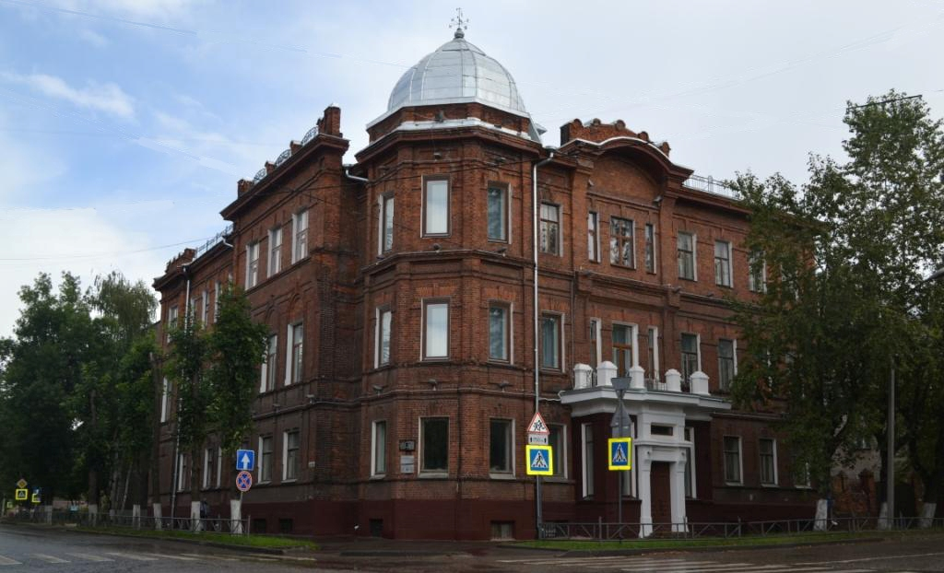

ИНФОРМАЦИОННОЕ ПИСЬМО-ПРИГЛАШЕНИЕ

Всероссийская научно-практическая конференция

«АГРАРНАЯ НАУКА В УСЛОВИЯХ МОДЕРНИЗАЦИИ И ИННОВАЦИОННОГО РАЗВИТИЯ АПК РОССИИ»

посвященная 90-летию ФГБОУ ВО «Ивановская государственная сельскохозяйственная академия имени Д.К. Беляева»

30 ноября 2020 г., г. Иваново

УВАЖАЕМЫЕ КОЛЛЕГИ!

ФГБОУ ВО «Ивановская государственная сельскохозяйственная академия имени Д.К. Беляева» приглашает Вас принять участие во Всероссийской научно-практической конференции «АГРАРНАЯ НАУКА В УСЛОВИЯХ МОДЕРНИЗАЦИИ И ИННОВАЦИОННОГО РАЗВИТИЯ АПК РОССИИ».
Дата проведения 30 ноября 2020 г.

Направления работы конференции
«Земледелие, растениеводство и кормопроизводство; рациональное природопользование. Инновационные технологии в земледелии и растениеводстве»
«Ветеринарная медицина: сочетание нового и традиционного в науке и практике»
«Актуальные проблемы зоотехнии в современном сельскохозяйственном производстве»
«Современные тенденции машинно-технологической модернизации АПК»
«Экономические проблемы инновационного развития АПК и пути их решения»
«Сельскохозяйственное образование и педагогика высшей школы»
«Иностранные языки и гуманитарные исследования в образовательном пространстве аграрного вуза»

По окончании конференции будет издан сборник статей и размещен в базе данных научной электронной библиотеки РИНЦ.
Участие в конференции заочное – публикация статей в электронном сборнике материалов конференции.
Материалы конференции публикуются бесплатно.

Электронный сборник будет размещен в научной электронной библиотеке www.e-library.ru и проиндексирован в системе РИНЦ, а также опубликован на сайте http://www.ivgsha.ru/.
Статьи, в соответствии с прилагаемыми требованиями направить на адрес nauka@ivgsha.ru до 26 ноября 2020 г., указав тему «Конференция АН-2020».

Требования к оформлению материалов для публикации в сборнике

Объем статьи – не менее 2 страниц.
Количество авторов/соавторов в одной статье не более 5-ти человек.
Файл с текстом статьи должен быть назван именем первого указанного автора.
Статья должна быть выполнена в электронной форме в формате MS Word любой версии опционально на русском или английском языках.
Статья должна быть оформлена следующим образом:
- формат листа А4, ориентация книжная;
- поля страницы: верхнее 2,0 см; нижнее 2,0 см; левое 3,0 см; правое 1,0 см;
- шрифт Times New Roman, размер 12, междустрочный интервал одинарный, без переносов, выравнивание по ширине;
- абзацный отступ 1.25 см, интервал между абзацами отсутствует;
- список литературы – согласно ГОСТ Р 7.0.5-2008.
При подготовке документа не следует использовать разрывы строки, разрыв страницы, более одного пробела подряд, расстановку переносов с помощью дефисов и т.п.
В тексте статьи используются только «французские» кавычки.

Структура статьи:
- УДК (в левом углу статьи).
- название статьи на русском и английском языках (без переносов, ПРОПИСНЫМИ БУКВАМИ, полужирным шрифтом, выравнивание по центру);
- через один интервал: фамилия, инициалы автора (авторов) статьи на русском и английском языках (обычный шрифт, без переносов, выравнивание по центру);
- через один интервал: название учреждения; город; e-mail первого (ответственного) автора для переписки (без переносов, курсивом, выравнивание по центру);
- через один интервал: Аннотация (с ПРОПИСНОЙ буквы, полужирный курсив, выравнивание по ширине) на русском и английском языках. Аннотация должна отражать основной смысл статьи в сжатом виде: цель, основные методы исследования, результаты. Объём аннотации 100-150 знаков.
- через один интервал: Ключевые слова (с ПРОПИСНОЙ буквы, полужирный курсив, выравнивание по ширине) на русском и английском языках. 5-8 слов или словосочетаний.
- через один интервал: Основной текст.
- через один интервал: Список литературы (с ПРОПИСНОЙ буквы, полужирный курсив, по центру, выравнивание по ширине), должен включать полные библиографические описания используемых литературных источников. Ссылка на использованную литературу дается в тексте в квадратных скобках, а список литературы – в конце текста в алфавитном порядке со сплошной нумерацией.
Номера страниц не проставляются.
Оформление рисунков:
- все рисунки в статье должны иметь сквозную нумерацию, начиная с 1;
- в случае, когда рисунок только один, номер рисунка не ставят, а в ссылке на рисунок упоминают только слово «рисунок»;
- содержательная часть рисунка (часть кроме подписи) должна иметь размеры, не превышающие 14×14 см;
- подрисуночная подпись должна быть выполнена шрифтом основного текста в формате «Рисунок 1 – Текст подписи».
Оформление таблиц:
- все таблицы в статье должны иметь сквозную нумерацию, начиная с 1;
- в случае, когда таблица только одна, номер таблицы не ставят, а в ссылке на таблицу упоминают только слово «таблица»;
- содержательная часть таблицы должна иметь размеры, не превышающие по ширине ширину основного текста (без отступа);
- при переносе таблицы на следующую страницу в шапке должна быть указана нумерация столбцов;
- текст таблиц выполнен шрифтом Times New Roman, размер шрифта 12 пт., межстрочный интервал одинарный;
- надтабличная подпись должна быть выполнена шрифтом основного текста в формате «Таблица 1 – Текст подписи» (с ПРОПИСНОЙ буквы, шрифт Times New Roman, БЕЗ красной строки, выравнивание по ширине, перенос слов не допускается).

Предоставляемые материалы должны быть тщательно выверены и отредактированы, готовые к публикации и не требующие правки. Статьи печатаются в авторской редакции.
Редакционная коллегия оставляет за собой право отклонения публикации статей, не соответствующих обозначенной тематике, не удовлетворяющих вышеперечисленным требованиям или поступивших с опозданием.

Информация для всех авторов
Авторы высылают материалы для публикации: текст статьи, заявку, справку о проверке на заимствование по адресу: nauka@ivgsha.ru:
1) статью в отдельном файле с указанием фамилии первого автора (Иванов И.И. _ статья);
2) заявку участника в отдельном файле (Иванов И.И. _ заявка);
3) в отдельном файле отчет о проверке на заимствование (Иванов И.И. _ антиплагиат). Авторы несут ответственность за достоверность информации, представленной в докладе. Все статьи проходят проверку на антиплагиат. Статьи принимаются к печати при уровне уникальности не менее 70 %;
После отправки материалов по e-mail в течение 2 дней Вы получите сообщение «Материалы получены», в противном случае – повторите отправку или позвоните.
Участие в конференции является бесплатным.

ЗАЯВКА НА УЧАСТИЕ В КОНФЕРЕНЦИИ

 | Автор 1 | Автор 2 | Автор…
Фамилия
Имя
Отчество
Ученая степень
Ученое звание
Должность
Организация
Телефон
E-mail
Название секции
Название доклада

Все вопросы об участии в конференции можно уточнить по телефону: +7 (4932) 30-05-88, Петров Андрей Вячеславович
Электронный адрес: nauka@ivgsha.ru

Пример оформления статьи

УДК
НАЗВАНИЕ СТАТЬИ

Иванов И.И., Петров П.П.

ФГБОУ ВО «Ивановская государственная сельскохозяйственная академия им. Д.К. Беляева», г.Иваново
e-mail: aaa@bbb.com

Аннотация
Ключевые слова:

ARTICLE TITLE

Ivanov I.I., Petrov P.P.

Abstract
Key words:

Текст статьи.

Таблица 1 – Название таблицы

Текст статьи.

Рисунок 1 – Подрисуночная подпись

Текст статьи.

Список литературы
1. Фамилия автора Инициалы Первый литературный источник // Наименование периодического издания. – Город: Издательство, год. – Номер. – Страницы.
…

